
Rotary
Kjellerposten
TVEDESTRAND ROTARYKLUBB - Nr 10 – oktober 2023
Redaktør: Svein Jordahl
Fødselsdager: Leif 11.11, Sven Inge 16.11, Bjørn S.: 7.12, Oddvar 10.12, Joar 19.12, Aud 23.12.

Program:
November | Mandag 06  Klubbaften  3 minutter | Mandag 13  Rolv Mjaaseth  Bruddspesialist/hjelp med erstatning | Mandag 20  Julebord 17.  Møtefri mandag 20 | Mandag 27  Årsmøte med valg  3 minutter
Desember | Mandag 04  Presidentens aften | Mandag 11.  Kirketur | Mandag 18  Møtefri

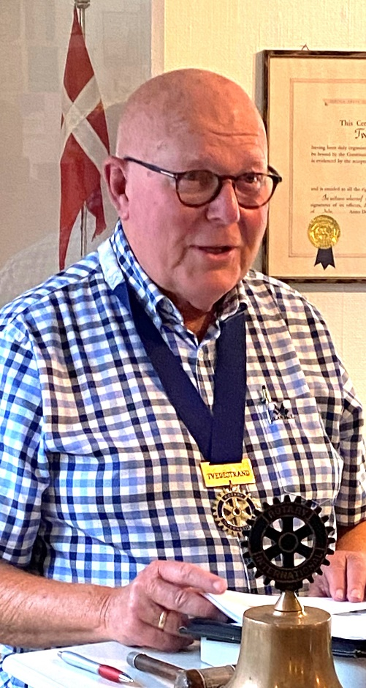
Kjære Rotaryvenner!
Oktober – ord fra Presidenten
Vi har lagt bak oss en måned med flere interessante begivenheter for klubben vår. Oktober startet med Club Assembly hvor planer og ideer for de ulike komiteer og utvalg ble gjennomgått og bekreftet. I det påfølgende møte var vi vertskap for Rotarys InterCity møte, som ble avholdt i Heimats lokaler på Brokelandsheia. Det var godt frammøte fra klubbene i Kragerø og Risør og vår egen klubb. Mere en 40 rotarianere deltok. Vi hadde fått Elisabeth Meidel til å fortelle om status og planer for Morrow Batteries i Arendal. Dette foredraget falt i smak hos publikum.
Den 16. oktober avviklet vi Peiseaften hvor 3 av klubbens medlemmer var vertskap. Dette var igjen meget vellykket og referatene derfra var fyldige med mange spennende ideer og forslag. Den neste begivenheten av betydning fant sted uken etter. Da ble det gjennomført Guvernørbesøk ved DG Ole Sverre Lund og hans kone Elisabeth. AG Tone Kolbenstvedt deltok også. De hadde på forhånd satt seg godt inn i klubbens planer og aktiviteter. Det ble et godt formøte med påfølgende klubbmøte ledet av Distriktsguvernøren. Kvelden ble avsluttet med en meget hyggelig og smakfull middag på Tvedestrand Fjordhotell, hvor også mange av klubbens medlemmer deltok.
Den siste mandagen i måneden var tema for møtet historien om firma E. Johnsen og hans virksomhet gjennom mange år. Nå står årets nest siste måned for dør med mange interessante møter og hyggelige arrangementer på programmet.
Hilsen Olaf Jørg

Rotarymøte 2. oktober 2023
President Olaf Jørg ledet møtet. Han informerte at Ellen vil fortsette som medlem i klubben, men har ikke mulighet for å møte så ofte, derfor ønsket presidenten om noen kunne overta hennes verv som leder i Trf og servisekomiteen. Joar påtok seg det.
Klubbaften ble i sin helhet viet Club Assembly. Olaf Jørg hadde gjennomgang om klubbens gjøremål, planer og aktiviteter. Han kom inn på Annual giving, og foreslo at klubben bevilger kr. 12 000 til RI.

Mads oppfordret vertene til peisaften til å påse at det kommer inn forslag på både foredrag/temaer som kan brukes videre for Programkomiteen.
Kristin som er leder i Medlem og ungdomskomite delte noen tanker om nye medlemmer, hva kan være interessant for nye medlemmer, og hvordan (minst like viktig) beholde medlemmene. Noe diskusjon ble det, og enighet om å bruke dette som et tema på klubbaften.

Intercitymøte på Heimat Brokelandsheia 9 okt. Tema Morrow Batteries ved Elisabeth Meidel.

Guvernør besøk 23. okt. Da hadde det vært hyggelig å gå ut å spise, presidenten tar kontakt med hotellet. Samme kveld vil vi også ta opp nytt medlem Stine Marie Brochmann, slik at det blir en fin ramme rundt.

Kristin fikk visepresidentmerke som ble omhyggelig påfestet.
Festkomiteen ved Joar takket for god hjelp på kakefesten.

Fremmøte 75%
Joar

Intercitymøte 9.10.2023
President Olaf Jørg ønsket velkommen til intercity møtet som vår klubb sto som arrangør for på Heimat, Brokelansheia den 9 oktober. Bra deltagelse med 40 stk. fordelt på klubbene Kragerø, Risør og oss selv.
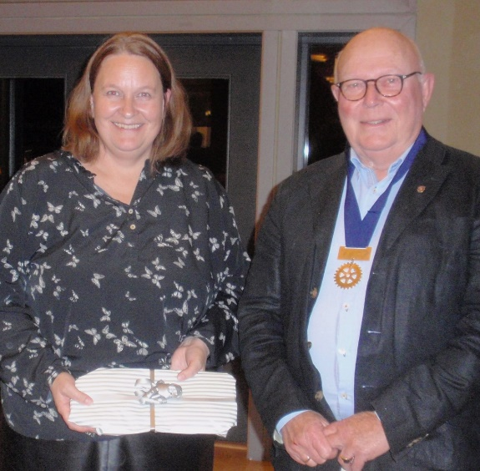
Presidenten introduserte kveldens foredragsholder Elisabeth Meidel fra Morrow Batteries. Hun tok for seg det grønne skifte, fremtidens LMO batteriene som skal produseres hos Morrow. Det meste av råstoffet kommer fra Kina og Sør Korea. Noe fra Europa.

Morrow batteriforskning har samarbeid med NTNU, UIA, UIO. Morrows forskningssenter åpnet 9 juni 2023 og er i dag Nord Europas største med i alt 70 forskere fra 20 nasjoner.
Morrows første produksjonslinje er allerede i gang i Sør Korea, og de har stor kompetanse på dette. Første produksjon i Arendal vil være i 2024.
Det er i dag 160 ansatte og vil i utgangen av 2026 være 1000 ansatte. Når alt er ferdig utbygd, vil batterifabrikken være Norges største bygg og totalt 2500 ansatte. 1 kvadratkilometer er arealet som Morrow skal bruke tilsvarende 80 Ullevål fotballstadioner. Meidel la vekt på at hun var veldig opptatt av å bruke lokale leverandører og ansatte.

Det er en spennende utvikling, hvor det er delte meninger om mulighetene for å lykkes. Det gikk også igjen, i spørsmål fra tilhørerne.
Et interessant og vellykket intercity møte. Kaffe og wienerbrød underveis.
Joar 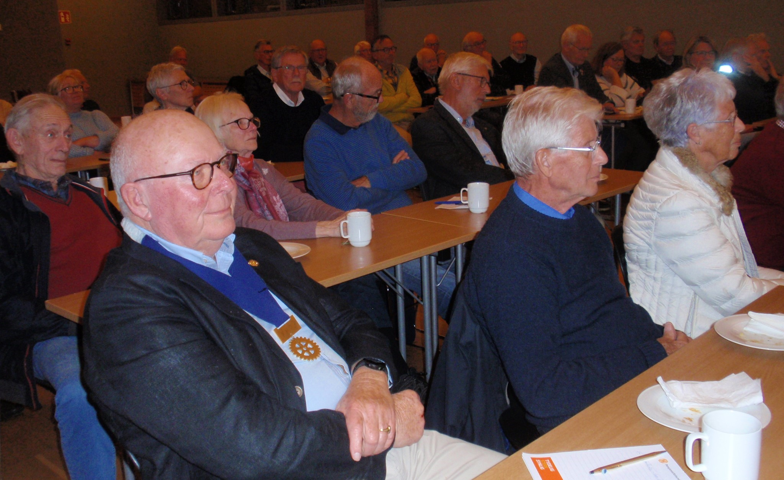

Peismøter 16. oktober 2023
Mandag 16 oktober var det peisaften hos Olaf Jørg, Ole og Joar. Det var godt oppmøte hos alle vertene og temaene som presidenten ba om drøfting av var:
* programforslag
* medlemsutvikling/nye medlemmer
* prosjekter til generering av inntekter/profilere klubben
Oppsummering av peismøte-diskusjonene er samlet av Mads og presidenten og sendt alle på mail.

Rotarymøte 23. oktober 2023
President Olaf Jørg ledet møtet, og denne gang fikk vi besøk av Distriktsguvernør Ole Sverre Lund fra Stokke Rotaryklubb og kona Elisabeth, samt AG Tone Kolbenstvedt fra Arendal, i tillegg og ikke minst en gjest Eva Løvik som potensielt nytt medlem.
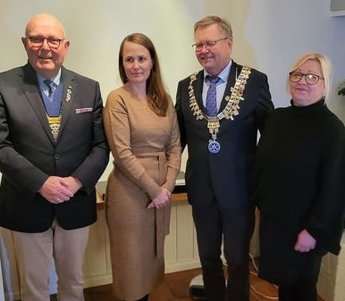
Det var opptak av nytt medlem denne kvelden: Stine Marie Brochman.
Line som er hennes fadder fortalte litt om Stine, hun er 46 år har barn, barnebarn, og er utdannet Bioingeniør.
Presidenten leste opptaksprøven og festet Rotary nål. Gratulerer Stine!

Kveldens foredragsholder var denne gang DG Ole Sverre, og fortalte om sine viktigste områder nemlig sammen for fred, konflikt-forebygging og fredsbygging, og hjelp til Ukraina.
Han tok oss med i en gjennom-gang, om Rotarys oppbygging.
Det er en del reising i forbindelse med vervet, og han hadde vært i Australia på Convention, sammen med 12000 andre delegater, nå på reise for å besøke klubbene i distriktet. 41 klubber er det, og vi var nå den 22. klubben som han besøkte. Opptatt av vekst av klubbene var han, og gledelig at vi hadde opptak av nytt medlem, i vårt distrikt er det i dag 1612 medlemmer.

Styret hadde før møtet hatt et formøte med Guvernøren og AG, som vi informerte om virksomheten i klubben, og synes klubben er en veldrevet klubb, men oppfordret oss til å jobbe for lokale prosjekter. Det var en engasjert guvernør og et interessant foredrag.
Etter møtet gikk vi til Tvedestrand Fjordhotell og spiste en god middag.
Fremmøte 70%

Joar

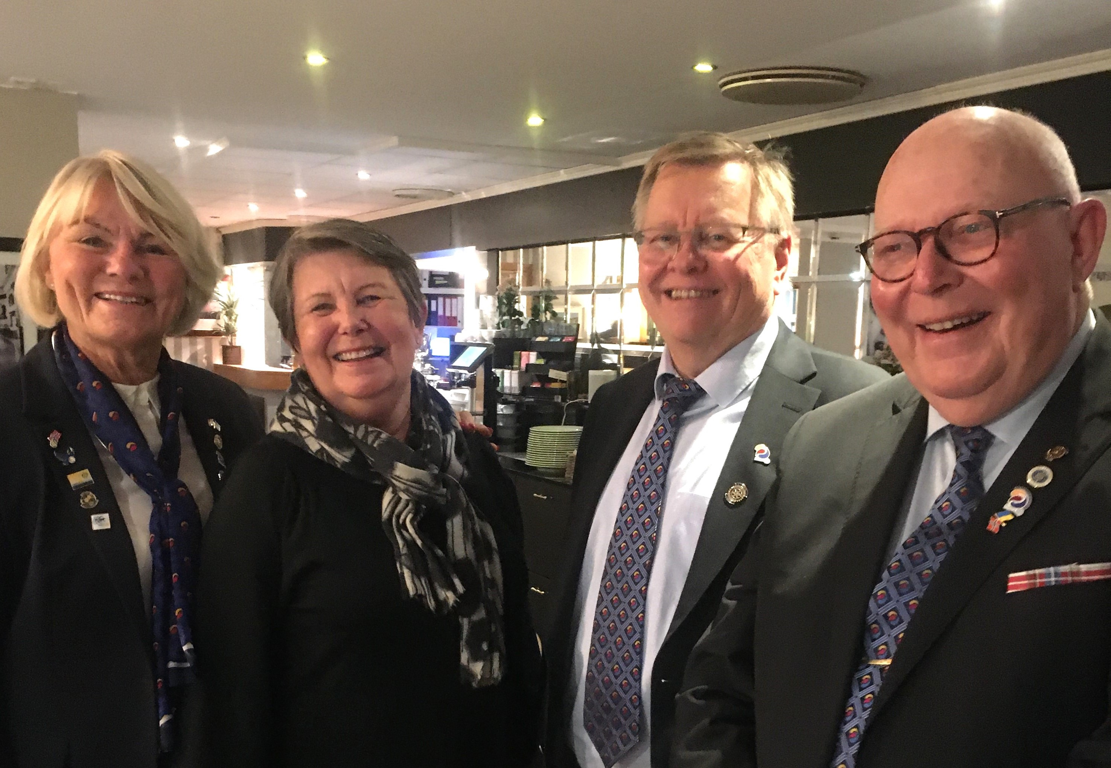

Rotarymøte 30.oktober 2023
President Olaf Jørg ledet møte. Ole Devold, som ikke var tilstede, ble klappet for da han denne mandagen fylte 60 år. Presidenten hadde vært på besøk med blomster tidligere på dagen.
Presidenten opplyste at Eva Lu Løvig ønsket å bli prøvemedlem i klubben.

Oddvar stod for kveldens program som var et historisk foredrag om firma E. Johnsen som var i drift fra 1928 til 2008. Det var Knut Einar Johnsen som fortalte historien. Oddvar hadde fått en minnepenn og alt ble vist på storskjerm.

Det var Einar Johnsen som startet det hele i 1928. Han startet med kafedrift og salg av kortvarer. Tidligere hadde han seilt som stuert.
Den første forretningen lå i gågata, senere i et bygg ved meieribrua, deretter på brygga i huset som Trygve Johnsen eide før de tilslutt kjøpte den store Bertrandsgård ovenfor Øvre Torv.
Einar Johnsen drev meget mye rart, i tillegg til kafe og forretning hadde han eget sykkelverksted, hadde eget sykkelmerke som han produserte, den het Strand. Produserte også eget brusmerke (Saturn), egen is og drev i flere år hotell i huset på brygga, Strand hotell.

Oppe i forretningen i øvre bydel kom flere produkter til, han solgte radioer, sportsutstyr og mopeder som ble en meget stor suksess.
I 1973 overtok sønnen Egil ledelsen av firmaet, senere ble også hans to sønner, Oddbjørn og Knut Einar, med i forretningen. Nye avdelinger ble lagt til, kan nevne, tepper, belegg, maling og tapet. 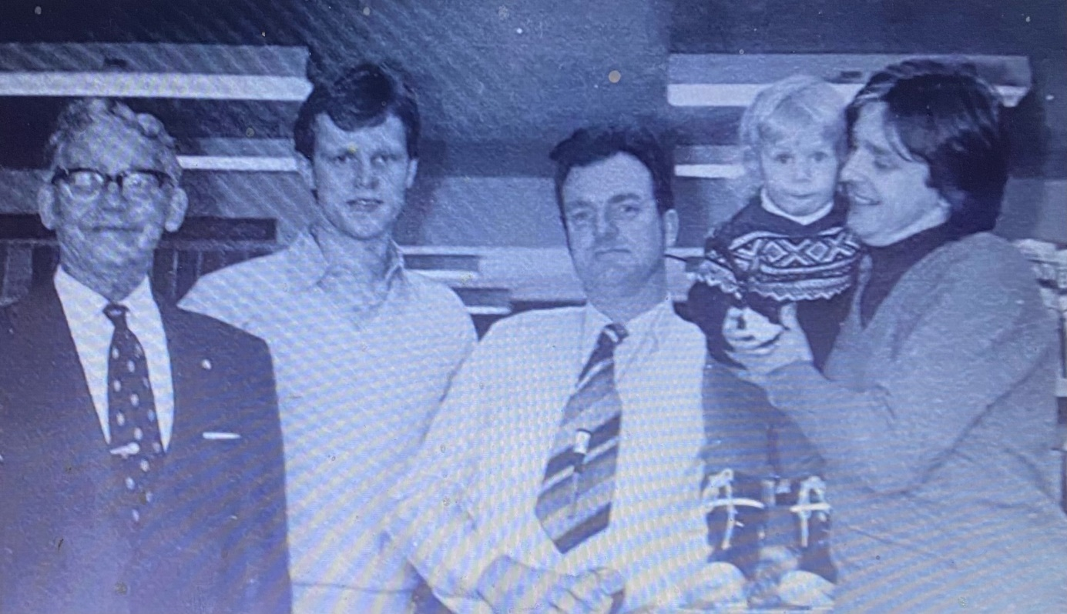
Tømmermålingen ble kjøpt og der ble et nytt stort bygg satt opp, med dagligvare i 1 etasje og maling i 2 etasje. Noen år senere ble dagligvareforretningen solgt til Rimi Hagen.
I 2007 ble bygget solgt til Kilsund As og året etter ble firma E. Johnsen solgt til Total Industrier.
Dermed var E. Johnsens historie over. I 80 år hadde den vart og vært til stor betydning for både Tvedestrand og omegn.

Det var meldt hele 9 forfall denne mandagen, de fleste pga sykdom.
Fremmøte ble dermed kun 50%.

Oddvar P.

